«БиблиоМарт»
(литературный календарь)
Читайте с нами, друзья!
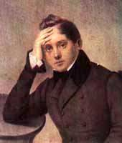
2 марта 1800 года родился
Евгений Абрамович Баратынский —
один из крупнейших русских поэтов эпохи романтизма, поэт, о творчестве которого восторженно отзывался А. С. Пушкин.
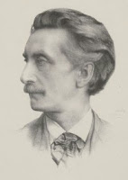
2 марта 1820 года родился
Эдуард Доувес Деккер (писавший под псевдонимом Мультатули) — один из крупнейших представителей нидерландской литературы.
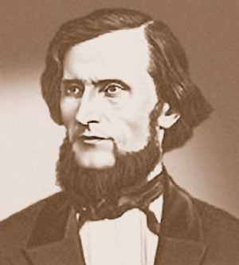
2 марта 1824 года родился
Константин Дмитриевич Ушинский,
писатель, основоположник научной педагогики
в России.
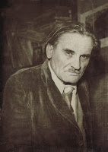
3 марта 1899 года родился
Юрий Карлович Олеша —
русский советский писатель-прозаик, поэт, драматург, сатирик. Э. Казакевич, большой друг Олеши, писал: «Олеша — один из тех писателей, которые не написали ни единого слова фальши. У него оказалось достаточно силы характера, чтобы не писать то, чего он не хотел».
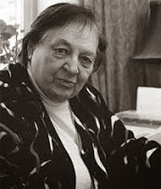
3 марта 1929 года родилась
Ирина Петровна Токмакова,
поэтесса, писательница, переводчица.
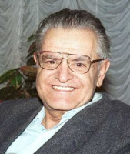
6 марта 1929 года родился
Фазиль Абдулович Искандер—
русский писатель, советский и российский прозаик и поэт.Читательское признание Искандер получил благодаря ряду сатирических повестей и рассказов, и, прежде всего —большому циклу произведений под общим названием «Сандро из Чегема».
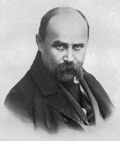
9 марта 1814 года родился
Тарас Григорьевич Шевченко —
национальный украинский поэт. Известен также как художник, прозаик, этнограф.
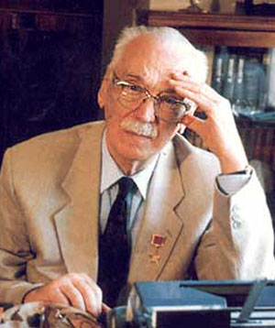
13 марта 1913 года родился
Сергей Владимирович Михалков —
советский русский писатель, поэт, баснописец, драматург, военный корреспондент, автор текстов гимнов Советского Союза и гимна Российской Федерации.
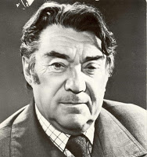
17 марта 1908 года родился
Борис Николаевич Полевой —
русский советский журналист и прозаик, киносценарист. Лауреат двух Сталинских премий второй степени. Лауреат Международной премии Мира.
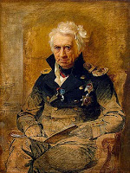
20 марта 1754 года родился
Александр Семёнович Шишков —
русский писатель, военный и государственный деятель, адмирал. Государственный секретарь
и министр народного просвещения.
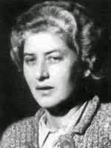
24 марта 1907 года родилась
Лидия Корнеевна Чуковская —
редактор, писательница, поэт,
публицист, мемуаристка.
27 марта 1974 года родился
Дмитрий Александрович Емец —
российский писатель-фантаст. В 22 года стал самым молодым членом Союза писателей. Наиболее широкую известность приобрели его книги о девочке-волшебнице Тане Гроттер, построенные по мотивам произведений
Джоан Роулинг.
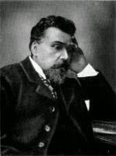
30 марта 1843 года родился
Константин Михайлович Станюкович, — русский писатель, известен произведениями на темы из жизни военно-морского флота. Его называют «певцом моря». Сын видного флотоводца, Станюкович знал суровую матросскую жизнь не понаслышке — он сам ходил в плавания на различных судах и разделил все тяготы службы с простыми моряками.
Его морские рассказы до сих пор остаются лучшими художественными документами
о прошлом русского флота.
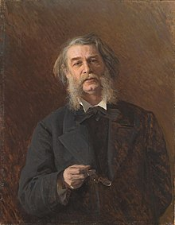
31 марта 1822 года родился
Дмитрий Васильевич Григорович,
прозаик, поэт, переводчик, искусствовед.
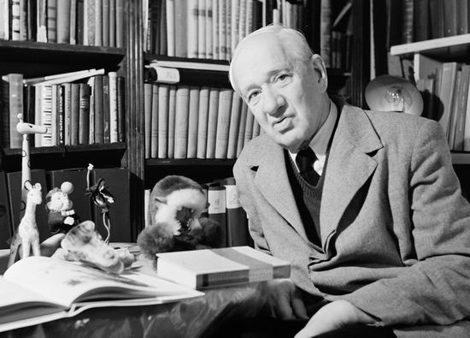
31 марта 1882 года родился
Корней Иванович Чуковский
(настоящее имя Корнейчуков Николай Васильевич) —
русский советский поэт, публицист, литературный критик, переводчик и литературовед, детский писатель, журналист.
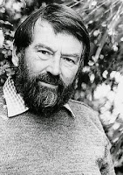
31 марта 1926 года родился
Джон Роберт Фаулз —
английский писатель, романист и эссеист.
Один из выдающихся представителей постмодернизма в литературе.

Данный материал «БиблиоМарт» имеет цель просветительского предназначения, способствуя интеллектуальному развитию читателей. Публикация данных материалов не предусматривает извлечения какого-либо дохода, любой материальной выгоды и ни при каких условиях не допускает их коммерческого использования
Все права на исходные материалы принадлежат соответствующим организациям и частным лицам.

